**МИНОБРНАУКИ РОССИИ**

**Санкт-Петербургский государственный**

**электротехнический университет**

**«ЛЭТИ» им. В.И. Ульянова (Ленина)**

**Кафедра Вычислительной техники**

отчет

**по курсовой работе**

**по дисциплине «Программирование»**

|  |  |  |
| --- | --- | --- |
| Студент гр. 0305 |  | Боев И.С. |
| Преподаватель |  | Павлом С.М. |

Санкт-Петербург

2020

**Цель работы**

Закрепление практических навыков в написании программ на языке программирования СИ, используя пройденный за семестр материал, а именно динамическую память, работу с файлами, обработку строк, разработку алгоритмов, работу с двухмерными массивами.

**Задание**

Ввести строку символов разделителей и текст, состоящий из заданного количества строк. В процессе ввода строк текста не записывать в них повторяющиеся после каждого слова символы разделители.

Из строк введенного текста сформировать другой текст, в который войдут только строки, в которые после слов, содержащих больше заданного в исходных данных количества одинаковых символов, будет вставлено новое введенное слово. В случае необходимости добавить любой символ из строки символов разделителей.

Вывести введённый и сформированный тексты.

**Постановка задачи и описание решения**

Алгоритм считывает из ввода (ввод может производиться через файл или консоль) построчно исходный текст, пропуская при этом в каждой строчке повторяющиеся после каждого слова символы-разделители. Параллельно с этим, он фиксирует в вводимых строчках позиции, куда нужно будет вставить слова для формирования строк нового текста, в виде пары чисел, отвечающих за номер строки исходного текста и номер символа.

После ввода, если есть строки, из которых нужно сформировать новый текст, построчно формируется новый текст. Каждая строка из исходного текста копируется в новую строку, считывая из ввода слова для вставки. Если такие слова отсутствуют, то вставляется нулевой символ строки символов-разделителей.

Исходный и, если был создан, сформированный тексты выводятся.

Алгоритм реализован в отдельной функции algorithm, которая будет описана ниже.

Программа при динамическом выделении памяти производит проверку на её выделение. Если он не была выделена, то работа алгоритма останавливается, в консоль выводится ошибка и меню снова вызывается. Выделяемая память очищается после того, как перестаёт использоваться (например, в конце функции algorithm).

В программе реализован интерфейс для удобного взаимодействия между пользователем или программой. При неверном вводе программа сообщит пользователю об этом и попросит ввести значение ещё раз.

При вводе чисел учитывается ситуация, когда могут быть случайно введены нечисловые символы. В этом случае, они не учитываются при вводе и программа продолжает своё выполнение.

Для каждого из представленных в программе массивов, количество выделенной памяти увеличивается с увеличением размера самого массива. Для этого используется функция realloc.

**Описание функции int main()**

В данной программе функция main выполняет роль меню. Пользователю даётся на выбор 3 вариант: показать информацию, относящуюся к алгоритму, выполнить алгоритм или закончить выполнение программы.

При выборе 2ого варианта, программа просит пользователя выбрать тип ввода данных: консольный или файловый. При выборе файлового ввода, программа запрашивает пользователя ввести название файла, из которого будут браться данные, и создаёт файл results.txt, куда будут записаны результаты.

В функцию algorithm передаются переменные типа FILE* istream и ostream – потоки ввода и вывода соответственно.

**Описание переменных функции int main()**

|  |  |  |  |
| --- | --- | --- | --- |
| № | Имя переменно | Тип | Назначение |
| 1 | n | int | Ввод числа выбора в меню |
| 2 | m | int | Ввод числа выбора типа ввода/вывода данных |
| 3 | istream | FILE* | Количество строчек в формируемом двухмерном массиве |
| 4 | ostream | FILE* | Количество столбцов в формируемом двухмерном массиве |

**Описание функции void info()**

Функция info выводит информацию о создателе программы, задаче алгоритма, входных и выходных данных.

**Описание переменных функции void info()**

|  |  |  |  |
| --- | --- | --- | --- |
| № | Имя переменно | Тип | Назначение |
| - | - | - | - |

**Описание функции STR get_str(FILE* stream, STR message)**

Функция get_str считывает из потока stream строку символов str и возвращает её. Если ввод производится через консоль, то функция выводит пользователю сообщение message.

В переменную c считывается первый символ, не являющийся символом переноса каретки или символом новой строки (\r или \n) посредством функции get_next_symb(stream). В цикле do… while символ c записывается в n-ый символ строки str (str[n]), n инкрементируется, и в переменную c считывается следующий символ из ввода, пока не будут введены ‘\n’ или ‘\r’.

После цикла, в n символ строки записывается нулевой байт – конец строки.

**Описание переменных функции STR get_str(FILE* stream, STR message)**

|  |  |  |  |
| --- | --- | --- | --- |
| № | Имя переменно | Тип | Назначение |
| 1 | stream | FILE* | Аргумент. Поток ввода |
| 2 | message | STR | Аргумент. Сообщение, выводящееся в консоль |
| 3 | str | char* | Вводимая строка |
| 4 | n | int | Номер вводимого элемента |
| 5 | c | char | Символ, вводящийся в строку |

**Описание функции char get_next_symb(FILE* stream)**

Назначение функции get_next_symb – получить следующий в потоке stream символ, не являющийся символом переноса каретки или символом новой строки, т.е. \n и \r соответственно, и вернуть его.

**Описание переменных функции char get_next_symb(FILE* stream)**

|  |  |  |  |
| --- | --- | --- | --- |
| № | Имя переменно | Тип | Назначение |
| 1 | stream | FILE* | Аргумент. Поток ввода |
| 2 | c | char | Вводимый символ |

**Описание функции void clear_f(FILE* stream)**

Функция clear_f убирает из потока stream любые символы, не являющиеся символами новой строки или переноса каретки.

В программе, используется только после ввода чисел посредством функции fscanf и scanf, чтобы убрать «лишние символы» из потока.

**Описание переменных функции void clear_f(FILE* stream)**

|  |  |  |  |
| --- | --- | --- | --- |
| № | Имя переменно | Тип | Назначение |
| 1 | arr | int** | Аргумент. Поток ввода |
| 2 | c | char | Вводимый символ |

**Описание функции void algorithm(FILE* is, FILE* os)**

Функция get_str является функцией, в которой выполняется выполняется задача алгоритма. Данные вводятся из потока is и выводятся в поток os. При любой ошибке выводится сообщение, освобождается память, которая уже была динамически выделена под некоторые переменные и пользователь возвращается в меню.

Вводятся количество строчек исходного текста, количество одинаковых символов в одном слове и строка символов разделителей. Построчно вводится исходный текст pText в цикле for при помощи функции read_text_str. При этом, в функцию передаётся указатель на двухмерный массив p. Он представляет из себя массив пар чисел, где нулевой элемент – номер строки, а первый – номер позиции в строке, куда нужно вставить слово при формировании нового текста. Двухмерный массив обязательно заканчивается парой, где нулевой элемент равен -1.

После через функцию form_text формируется новый текста fText. Если он не был сформирован, то ему присваивается значение NULL, и программа выведет сообщение «Текст не сформирован». Если произошла ошибка при формировании текста, то strfN принимает значение -1.

В конце алгоритма, если ввод/вывод являлся файловым, потоки is и os закрываются, динамически выделенная память освобождается.

**Описание переменных функции void algorithm(FILE* is, FILE* os)**

|  |  |  |  |
| --- | --- | --- | --- |
| № | Имя переменно | Тип | Назначение |
| 1 | is | FILE* | Аргумент. Поток ввода |
| 2 | os | FILE* | Аргумент. Поток вывода |
| 3 | strN | int | Количество строк в исходном тексте |
| 4 | strfN | int | Количество строк в сформированном тексте |
| 5 | repN | int | Количество одинаковых символов в одном слове |
| 6 | del | STR | Строка символов-разделителей |
| 7 | pText | TEXT | Исходный текст |
| 8 | fText | TEXT | Сформированный текст |
| 9 | p | int** | Двухмерный массив позиций для вставки слов |

**Описание функции STR read_text_str(FILE* stream, int*** p, STR del, CI repN, CI i, CI strN)**

Функция read_text_str считывает i-тую строку исходного текста из потока stream. Ввод заканчивается, если программа достигла конца строки (‘\n для консольного ввода и ‘\r’ для файлового ввода) или конца файла EOF. Если EOF был встречен до того, как закончился ввод всего текста (if c == EOF && i != strN – 1), то функция возвращает NULL.

Перед циклом создаётся счётчик counter (counter = counter_alloc), являющийся массивом пар чисел, первое из которых – код введённого символа, а второе – количество повторений этого символа. Счётчик всегда заканчивается парой чисел, где первое из них равно нулю.

В цикле while посимвольно считывается строка из потока ввода, пока введённый символ не равен EOF или символам переноса каретки или новой строки.

В первой итерации цикла если ввод является файловым, то символ считывается посредством функции get_next_symb, чтобы исключить случайный ввод символов ‘\n’ или ‘\r’.

Если введённый символ является символом-разделителем, что определяется через вызов функции str_repeat_check(del, c), тогда проверяется счётчик символов (counter_repeat_check(counter, repN)). Если функция возвращает true, то в двухмерный массив *p добавляется позиция рассматриваемого символа. После, счётчик обнуляется (counter = free_counter(), создаётся новый. Если символ разделитель не был ранее введён (проверка в str_repeat_check(dCheck, c), то он добавляется в строку текста str и строку введённых символов-разделителей dCheck (dCheck = add_symb(&dCheck, c).

Если введённый символ является EOF, ‘\r’ или ‘\n\’, то происходит то же самое, но вместо создания нового счётчик и проверки символа-разделителя, в строку str записывается символ конца строки ‘\0’.

Во всех иных случаях, введённый символ – часть слова, поэтому количество его повторений в счётчике counter увеличивается на 1 или становится 1 (counter = count_symb(&counterm c)). В str[n] записывается символ, n инкрементируется.

По завершению цикла освобождается память, выделенная под строку введённых символов-разделителей и возвращается str.

**Описание переменных функции void algorithm(FILE* is, FILE* os)**

|  |  |  |  |
| --- | --- | --- | --- |
| № | Имя переменно | Тип | Назначение |
| 1 | stream | FILE* | Аргумент. Поток ввода |
| 2 | p | int*** | Аргумент. Указатель на двухмерный массив позиций исходного текста для вставки слов |
| 3 | del | STR | Аргумент. Строка символов-разделителей |
| 4 | repN | CI | Аргумент. Количество повторений символов в слове |
| 5 | i | CI | Аргумент. Номер записываемой строки исходного текста |
| 6 | strN | CI | Аргумент. Количество строк исходного текста |
| 7 | n | int | Количество введённых символов |
| 8 | str | char* | Вводимая строка |
| 9 | counter | int** | Счётчик повторений символов в слове |
| 10 | c | char | Вводимый символ |
| 11 | dCheck | char* | Строка символов-разделителей, введённых ранее в строке |

**Описание функции int** add_int_p(int*** parr, int x, int y)**

Функция add_int_p добавляет в двухмерный массив позиций для вставки слов в исходный текст новую позицию, где x – номер строки, а y – номер позиции в строке.

Цикл while проходит через все элементы двухмерного массива, увеличивая каждый раз i на 1. Когда был достигнут его конец ((*parr)[i][0] == -1), то на это место вставляется пара чисел x и y, а нулевой элемент следующей пары (номер i + 1) приравнивается к -1, чтобы обозначить конец двухмерного массива.

Функция возвращает двухмерный массив *parr.

**Описание переменных функции int** add_int_p(int*** parr, int x, int y)**

|  |  |  |  |
| --- | --- | --- | --- |
| № | Имя переменно | Тип | Назначение |
| 1 | parr | int*** | Аргумент. Указатель на двухмерный массив позиций в строках для вставки слов |
| 2 | x | int | Аргумент. Номер строки |
| 3 | y | int | Аргумент. Номер позиции в строке |
| 4 | i | int | Номер строки двухмерного массива, куда нужно вставить пару чисел x и y |

**Описание функции int** counter_alloc()**

Функция counter_alloc возвращает указатель на память, выделенную под пустой двухмерный массив-счётчик, каждая строка которого состоит из пары чисел – кода символа и количества его повторений. Нулевой элемент нулевой строки приравнивается к нулю, чтобы обозначить конец счётчика.

**Описание переменных функции int** counter_alloc()**

|  |  |  |  |
| --- | --- | --- | --- |
| № | Имя переменно | Тип | Назначение |
| 1 | arr | int** | Двухмерный массив-счётчик |

**Описание функции int** free_counter(int*** arr)**

Функция free_counter освобождает память, выделенную под двухмерный массив-счётчик и возвращает NULL.

**Описание переменных функции int** free_counter(int*** arr)**

|  |  |  |  |
| --- | --- | --- | --- |
| № | Имя переменно | Тип | Назначение |
| 1 | parr | int*** | Аргумент. Указатель на двухмерный массив-счётчик |
| 2 | i | int | Номер строки |

**Описание функции char* add_symb(char** s, const char c)**

Функция add_symb добавляет в конец строки *s символ c на i-тую позицию, на позицию i+1 – символ окончания строки ‘\0’ и возвращает строку *str.

**Описание переменных функции char* add_symb(char** s, const char c)**

|  |  |  |  |
| --- | --- | --- | --- |
| № | Имя переменно | Тип | Назначение |
| 1 | str | char** | Аргумент. Указатель на строку |
| 2 | c | char | Аргумент. Символ для вставки в конец строки |
| 3 | i | int | Номер позиции для вставки символа |

**Описание функции int** count_symbol(int*** m, char c)**

Функция count_symb добавляет единицу к количеству повторений символа c в двухмерном массиве-счётчике *m. Если символ не был раньше введён, то он добавляется в *m, количество его повторений становится равным 1 и обозначается конец массива((*m)[i+1][0] = 0).

Функция возвращает двухмерный массив *m.

**Описание переменных функции int** count_symbol(int*** m, char c)**

|  |  |  |  |
| --- | --- | --- | --- |
| № | Имя переменно | Тип | Назначение |
| 1 | m | int*** | Аргумент. Указатель на двухмерный массив-счётчик |
| 2 | c | char | Аргумент. Повторяющийся символ |
| 3 | i | int | Номер строки двухмерного массива |

**Описание функции bool counter_repeat_check(int** counter, CI repN)**

Функция counter_repeat_check проверяет, есть ли в двухмерном массиве-счётчике counter символ, повторяющийся в тексте более repN раз

Функция возвращает true, если такой символ был найден, и false, если не был найден (если counter[i][0] == 0)

**Описание переменных функции bool counter_repeat_check(int** counter, CI repN)**

|  |  |  |  |
| --- | --- | --- | --- |
| № | Имя переменно | Тип | Назначение |
| 1 | counter | int** | Аргумент. Двухмерный массив-счётчик |
| 2 | repN | int | Аргумент. Количество повторений одного символа в слове |
| 3 | i | int | Номер строки двухмерного массива |

**Описание функции bool str_repeat_check(STR s, const char c)**

Функция str_repeat_check проверяет, существует ли символ c в строке s.

Функция возвращает true, если такой символ был найден, и false, если не был найден (если s[i] == ‘\0’).

**Описание переменных функции bool str_repeat_check(STR s, const char c)**

|  |  |  |  |
| --- | --- | --- | --- |
| № | Имя переменно | Тип | Назначение |
| 1 | s | STR | Аргумент. Строка символов |
| 2 | c | const char | Аргумент. Символ |
| 3 | i | int | Номер символа в строке |

**Описание функции TEXT form_text(FILE* stream, TEXT t, int** p, int* k, STR del)**

Функция form_text формирует новый текст из строк исходного текста t, в которые будут вставлены введённые из потока stream слова.

Цикл while продолжается, пока не будет достигнут конец двухмерного массива позиций p (p[m][0] == -1).

Если рассматривается строка, которая будет вставлена в формирующийся текст(p[m][0] совпадает с номер i рассматриваемой строки исходного текста t), то создаётся строка str, в которую во вложенном цикле while посимвольно будет записываться строка t[i]. Если позиция этой строки (i и j) совпадает с позицией из двухмерного массива позиций p (p[m][0] и p[m][1]), тогда на место этой позиции записывается слово через функцию insert_word или, если слово не было введено, добавляется первый символ строки символов-разделителей (по условию задачи, нужно вставить любой символ-разделитель). Переменная увеличивается на размер вставленной строки, m икрементируется.

Каждый символ t[i][j] записывается в символ str[j + ind]. Вложенный цикл заканчивается икрементированием j.

После окончания записи, символу str[j + ind] присваивается значение символа конца строки ‘\0’ и *k-той строке формирующегося текста fT присваивается строка str. Значение *k увеличивается на 1.

В конце всего цикла while i инкрементируется для перехода к рассмотрению следующей строки исходного текста.

Функция возвращает сформированный текст fT или NULL, если он не был сформирован. В случае, когда происходит ошибка выделения памяти, функция возвращает NULL и присваивает *k значение -1, т.к. иначе программа может считать, что функция не сформировала новый текст.

**Описание переменных функции TEXT form_text(FILE* stream, TEXT t, int** p, int* k, STR del)**

|  |  |  |  |
| --- | --- | --- | --- |
| № | Имя переменно | Тип | Назначение |
| 1 | stream | FILE* | Аргумент. Поток ввода |
| 2 | t | TEXT | Аргумент. Исходный текст |
| 3 | p | int** | Аргумент. Двухмерный массив позиций для вставки слов |
| 4 | k | int* | Аргумент. Указатель на количество строк в формирующемся тексте |
| 5 | del | STR | Аргумент. Строка символов-разделителей |
| 6 | fT | TEXT | Формирующийся текст |
| 7 | ind | int | Количество вставленных символов в строку |
| 8 | str | char* | Строка исходного текста со вставленными словами |
| 9 | m | int | Номер следующей пары чисел массива p |
| 10 | i | int | Номер строки исходного текста |
| 11 | j | int | Номер символа строки исходного текста |
| 12 | b | int | Количество вставленных символов в функции insert_word |

**Описание функции int insert_word(FILE* stream, char** s, int index, bool last)**

Функция insert_word посимвольно считывает из потока stream слово и посимвольно вставляет его в строку *s, начиная с позиции index.

Если файловый, а не консольный, то вместо fgetc для записи первого символа используется используется get_next_symb, чтобы пропустить символы ‘\n’ и ‘\r’.

Посимвольная запись происходит в цикле while, пока символ не станет равным ‘\n’, ‘\r’ или EOF. В каждой итерации в переменную с записывается новый символ, а n увеличивается на 1.

Функция возвращает n – количество введённых символов.

**Описание переменных функции TEXT form_text(FILE* stream, TEXT t, int** p, int* k, STR del)**

|  |  |  |  |
| --- | --- | --- | --- |
| № | Имя переменно | Тип | Назначение |
| 1 | stream | FILE* | Аргумент. Поток ввода |
| 2 | s | char** | Аргумент. Указатель на строку |
| 3 | index | int | Аргумент. Позиция, с которой начинается запись слова в s |
| 4 | n | int | Количество введённых символов |
| 5 | c | char | Вводимый символ |

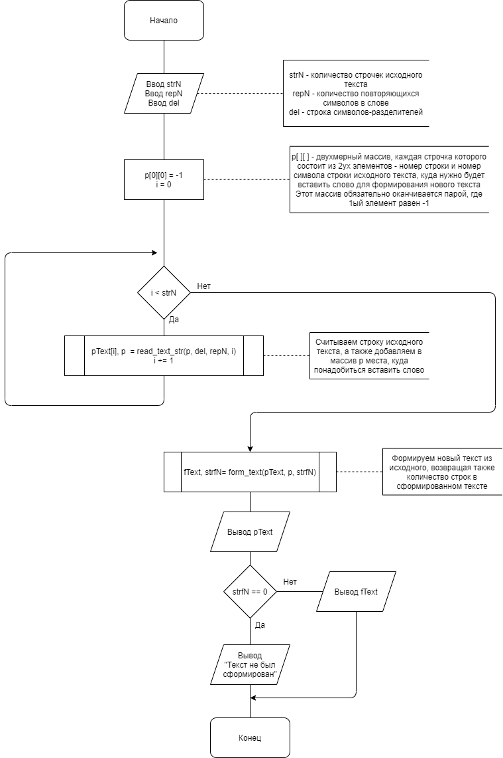**Схема алгоритма (функция algorithm)**

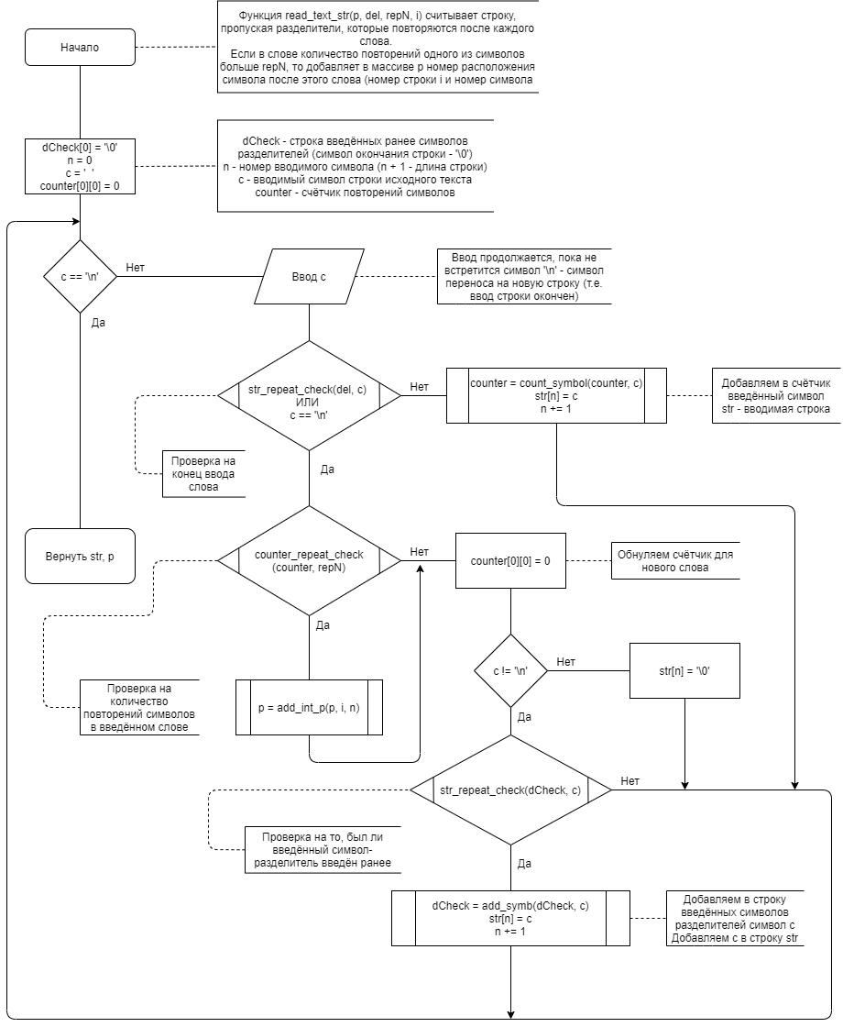**Схема алгоритма функции read_text_str**

**Схема алгоритма функции str_repeat_check**

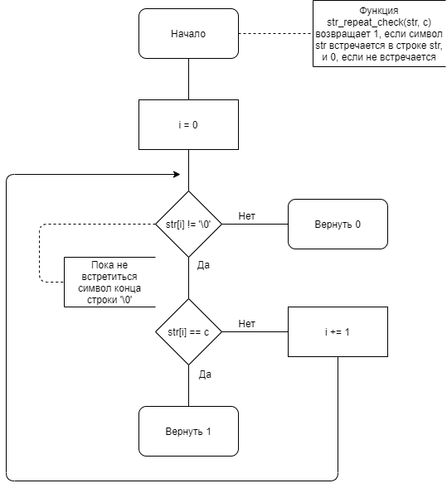

**Схема алгоритма функции count_symbol**

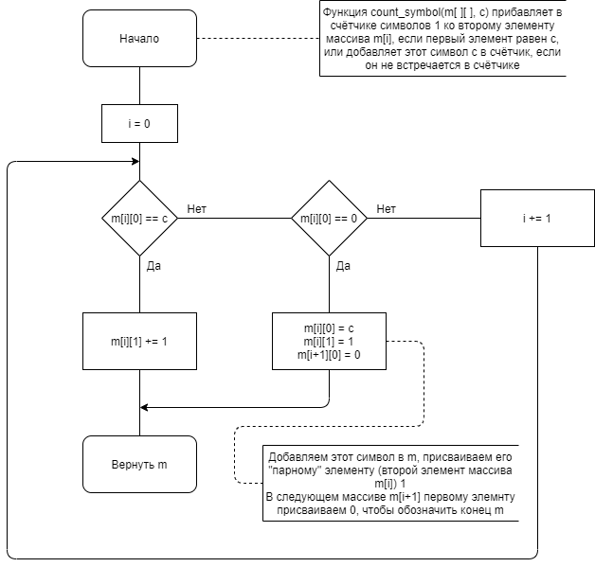

**Схема алгоритма функции counter_repeat_check**

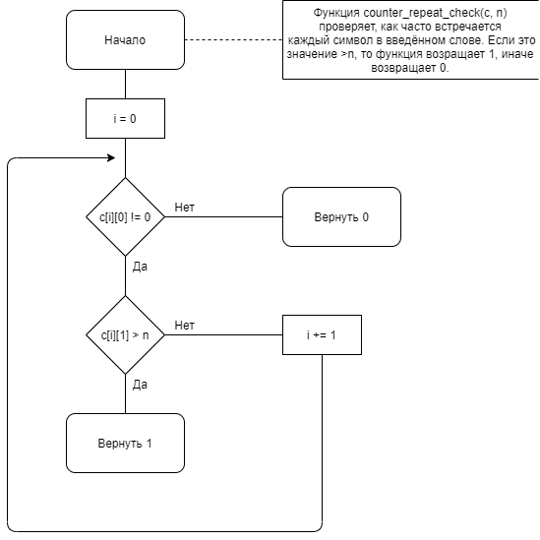

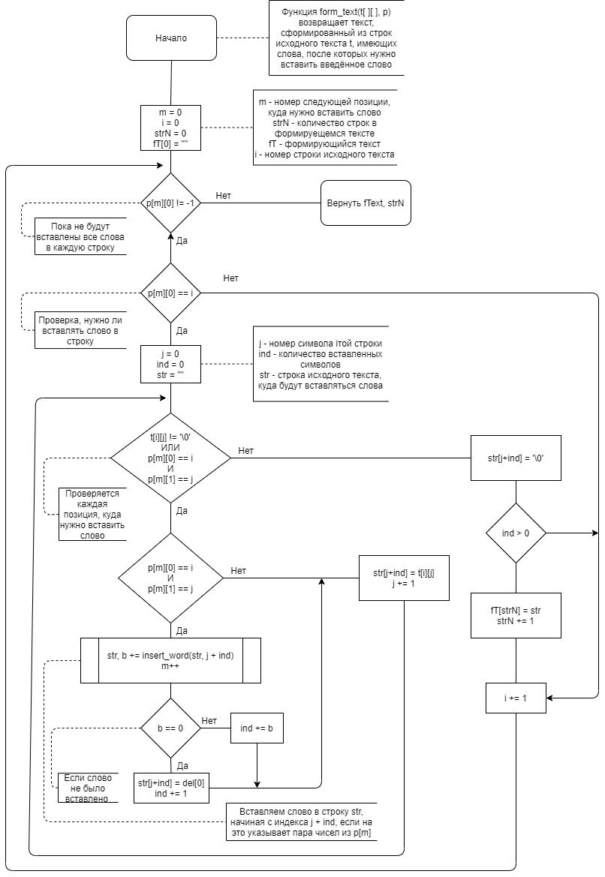**Схема алгоритма функции fText**

**Схема алгоритма функции insert_word**

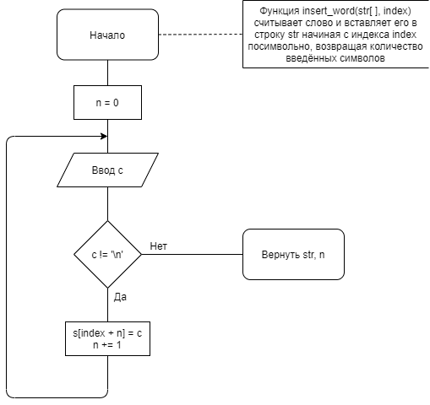

**Схема алгоритма функции add_symb**

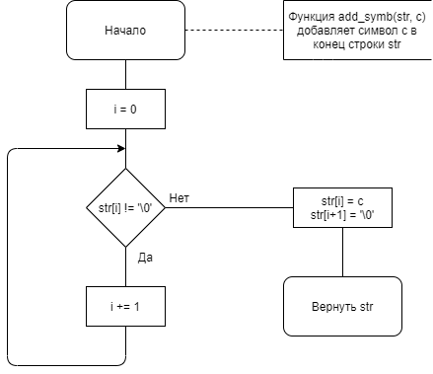

**Схема алгоритма функции add_int_p**

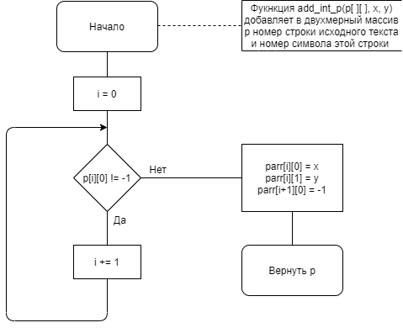

**Контрольные примеры**

**Пример 1:**

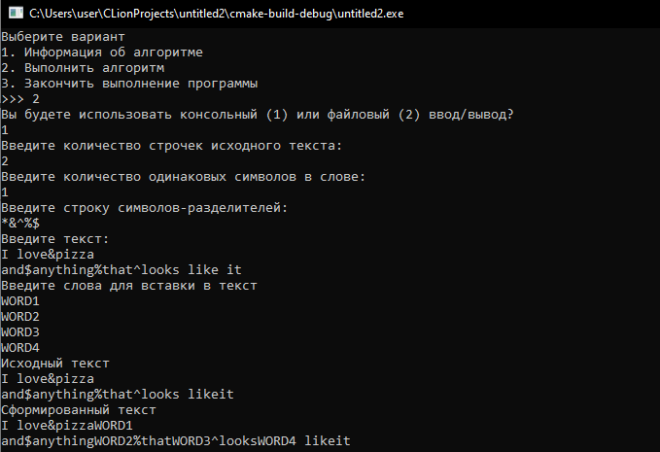

**Пример 2:**

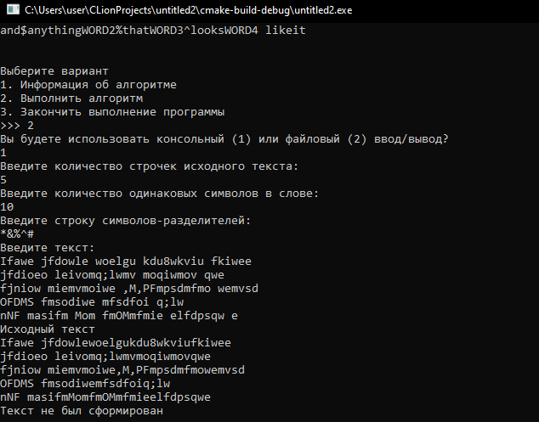

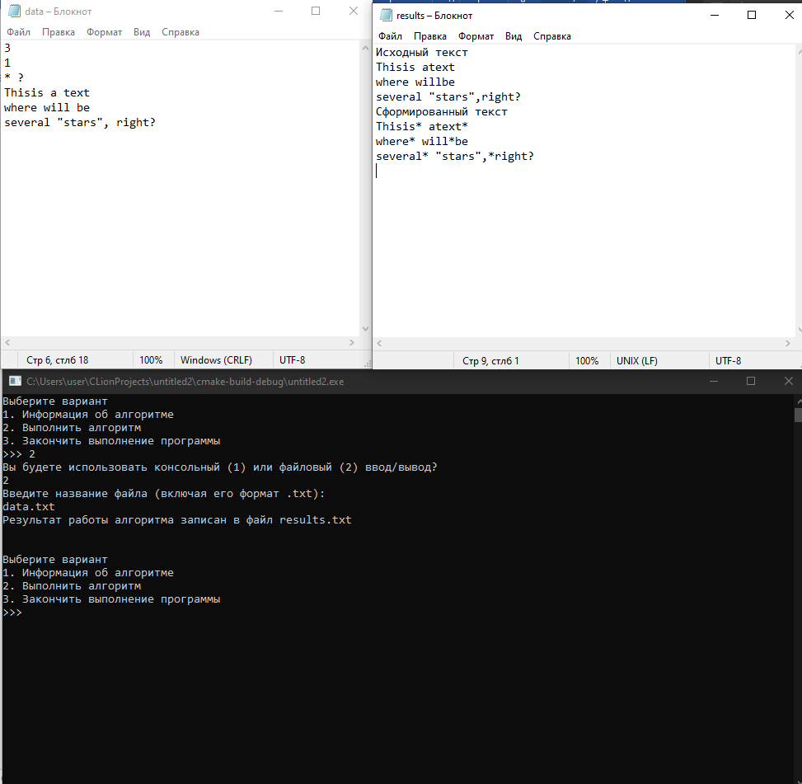**Пример 3:**

**Текст программы**

#include <stdio.h>

#include <stdbool.h>

#include <stdlib.h>

#include <locale.h>

typedef const char** TEXT;

typedef const char* STR;

typedef const int CI;

//--------------------------------------------------------------------------------------------------------------------------------------------

//---------ГЛАВНАЯ ЧАСТЬ----------------------------------------------------------------------------------------------------------------------

//--------------------------------------------------------------------------------------------------------------------------------------------

//Объявление функций

void info();

void algorithm(FILE* is, FILE* os);

STR get_str(FILE* stream, STR message);

char get_next_symb(FILE* stream){

char c;

do{

c = fgetc(stream);

} while(c == '\n' || c == '\r');

return c;

}

void clear_f(FILE* stream){

char c;

do{

c = fgetc(stream);

} while(c != '\n' && c != "\r");

}

//ГЛАВНАЯ ФУНКЦИЯ-----------------------------------------------------------------------------------------------------------------------------

//--------------------------------------------------------------------------------------------------------------------------------------------

int main()

{

SetConsoleCP(1251);

SetConsoleOutputCP(1251);

setlocale(LC_ALL, "Rus");

int n = 0;

//Выводит меню, пока пользователь не введёт символ для закрытия программы

while(1){

printf("Выберите вариант\n"

"1. Информация об алгоритме\n"

"2. Выполнить алгоритм\n"

"3. Закончить выполнение программы\n");

printf(">>> "); scanf("%d", &n);

clear_f(stdin);

switch(n){

case 1:{

info(); break;

}

case 2:

{

FILE* istream = NULL;

FILE* ostream = NULL;

int m;

while(istream == NULL && istream == NULL) {

puts("Вы будете использовать консольный (1) или файловый (2) ввод/вывод?");

scanf("%d", &m);

clear_f(stdin);

if(m == 1) {

istream = stdin;

ostream = stdout;

}

else if(m == 2) {

istream = fopen(get_str(stdin, "Введите название файла (включая его формат .txt): "), "r");

ostream = fopen("results.txt", "w");

if (istream == NULL || ostream == NULL){

puts("ОШИБКА ОПРЕДЕЛЕНИЯ ТИПА ВВОДА!"); break;

}

}

else

puts("Неправильный ввод! Вы можете вводить только символы 1 или 2!");

}

if(istream != NULL && ostream != NULL)

algorithm(istream, ostream);

break;

}

case 3:

return 0;

default:

puts("Вы ввели неправильный символ! Вы можете ввести только 1, 2 или 3!\n");

}

}

}

//ИНФОРМАЦИЯ----------------------------------------------------------------------------------------------------------------------------------

//Вывод описание алгоритма, т.е. его задачу, ввод и вывод

void info()

{

printf("\nАлгоритм был разработан студентом СПбГЭТУ ЛЭТИ Боевом Иваном (группа 0305)\n"

"\nЗадача алгоритма\n"

"Из строк исходного массива сформировать другой текст, в который войдут только строки из исходного текста, "

"в которых после слов, содержащих больше заданного в исходных данных количества одинаковых символов, "

"будет вставлено новое введенное слово.\n"

"\nВходные данные\n"

"1) Количество строк исходного текста\n"

"2) Количество одинаковых символов\n"

"3) Строка символов-разделителей\n"

"4) Исходный текст (в процессе ввода строк текста в них не записываются повторяющиеся после каждого слова символы разделители)\n"

"5) Слова, которые будут вставлены в формируемый текст\n"

"\nВывод\n"

"1) Исходный текст\n"

"2) Сформированный текст, или сообщение о том, что текст не был сформирован\n\n");

}

//Считывает из потока символьную строку и возвращает её.

//Если пользователь выбрал консольный ввод, то также выводит сообщение

STR get_str(FILE* stream, STR message)

{

char* str;

int n;

char c;

if(stream == stdin)

puts(message);

c = get_next_symb(stream);

n = 0;

str = (char*)malloc(1 * sizeof(char));

do{

if(c == EOF)

return NULL;

str[n] = c;

if (!(str = (char *) realloc(str, (++n + 1) * sizeof(char))))

return NULL;

c = fgetc(stream);

} while(c != '\n' && c != '\r');

str[n] = '\0';

return str;

}

//Просит пользователя ввести тип ввода, которым он будет пользоваться.

//Если это файл, то запрашивает ввести его название

//--------------------------------------------------------------------------------------------------------------------------------------------

//---------АЛГОРИТМ---------------------------------------------------------------------------------------------------------------------------

//--------------------------------------------------------------------------------------------------------------------------------------------

//Func declarations

STR read_text_str(FILE* stream, int*** p, STR del, CI repN, CI i, CI strN);

TEXT form_text(FILE* stream, TEXT t, int** p, int* k, STR del);

//Выводит текст в консоль

void print_text(FILE* stream, TEXT t, STR message, CI n){

fprintf(stream, message);

for(int i = 0; i < n; i++)

fprintf(stream, "%s\n", *(t+i));

}

bool enter_number(FILE* stream, STR message, int* n){

if(stream == stdin)

puts(message);

if(fscanf(stream, "%d", n) == EOF)

return false;

return true;

}

void free_text(TEXT t, CI n){

if(t){

for(int i = 0; i < n; i++)

if(t[i])

free(t[i]);

free(t);

}

}

void free_algorithm(STR message, FILE* stream1, FILE* stream2, TEXT t1, CI n1, TEXT t2, CI n2, STR str1, int** p){

puts(message);

if(stream1)

if(stream1 != stdin)

fclose(stream1);

if(stream2)

if(stream2 != stdout)

fclose(stream2);

if(str1 != NULL)

free(str1);

if(p) {

for(int i = 0; p[i][0] != -1; i++)

free(p[i]);

free(p);

}

free_text(t1, n1);

free_text(t2, n2);

}

//ГЛАВНАЯ ФУНКЦИЯ-----------------------------------------------------------------------------------------------------------------------------

//--------------------------------------------------------------------------------------------------------------------------------------------

void algorithm(FILE* is, FILE* os)

{

int strN = 0; //количество строчек в исходном тексте

int strfN = 0; //количество строчек в формируещемся текста

int repN = 0; //количество повторений символов

STR del = NULL; //строка символов разделителей

TEXT pText = NULL; //исходный текст

TEXT fText = NULL; //формирующийся текст

int** p = NULL;

//Начало ввода из потока (файла/консоли)

if(!enter_number(is, "Введите количество строчек исходного текста: ", &strN) || strN < 1)

return free_algorithm("ОШИБКА ВВОДА КОЛИЧЕСТВА СТРОК ТЕКСТА!", is, os, pText, strN, fText, strfN, del, p);

clear_f(is);

if(!enter_number(is, "Введите количество одинаковых символов в слове: ", &repN) || repN < 0)

return free_algorithm("ОШИБКА ВВОДА КОЛИЧЕСТВА ОДИНАКОВЫХ СИМВОЛОВ!", is, os, pText, strN, fText, strfN, del, p);

clear_f(is);

del = get_str(is, "Введите строку символов-разделителей: ");

if(!del || del[0] == '\0')

return free_algorithm("ОШИБКА ВВОДА СТРОКИ СИМВОЛОВ РАЗДЕЛИТЕЛЕЙ!", is, os, pText, strN, fText, strfN, del, p);

if(!(pText = (TEXT)malloc(strN * sizeof(STR))))

return free_algorithm("ОШИБКА ВЫДЕЛЕНИЯ ПАМЯТИ ДЛЯ ИСХОДНОГО ТЕКСТА!", is, os, pText, strN, fText, strfN, del, p);

if(!(p = (int**)malloc(sizeof(int*))))

return free_algorithm("ОШИБКА ВЫДЕЛЕНИЯ ПАМЯТИ ДЛЯ МАССИВА УКАЗАТЕЛЕЙ!", is, os, pText, strN, fText, strfN, del, p);

if(!(*p = (int*)malloc(2 * sizeof(int))))

return free_algorithm("ОШИБКА ВЫДЕЛЕНИЯ ПАМЯТИ ДЛЯ МАССИВА УКАЗАТЕЛЕЙ!", is, os, pText, strN, fText, strfN, del, p);

p[0][0] = -1;

if(is == stdin)

puts("Введите текст:");

for(int i = 0; i < strN; i++) {

*(pText+i) = read_text_str(is, &p, del, repN, i, strN);

if(*(pText+i) == NULL)

return free_algorithm("ОШИБКА ВВОДА СТРОКИ ИСХОДНОГО ТЕКСТА!", is, os, pText, i, fText, strfN, del, p);

}

fText = form_text(is, pText, p, &strfN, del);

if(strfN == -1)

return free_algorithm("ОШИБКА ФОРМИРОВАНИЯ ТЕКСТА!", is, os, pText, strN, fText, strfN, del, p);

print_text(os, pText, "Исходный текст\n", strN);

if(!strfN)

fprintf(os, "Текст не был сформирован\n");

else

print_text(os, fText, "Сформированный текст\n", strfN);

if(is != stdin)

puts("Результат работы алгоритма записан в файл results.txt");

free_algorithm("\n", is, os, pText, strN, fText, strfN, del, p);

}

//--------------------------------------------------------------------------------------------------------------------------------------------

//-----------ВВОД СТРОКИ----------------------------------------------------------------------------------------------------------------------

//--------------------------------------------------------------------------------------------------------------------------------------------

//Объявления функций

int** add_int_p(int*** parr, int i, int y);

int** counter_alloc();

int** free_counter(int*** arr);

char* add_symb(char** s, const char c);

int** count_symbol(int*** m, char c);

bool counter_repeat_check(int** counter, CI repN);

bool str_repeat_check(STR s, const char c);

//ГЛАВНАЯ ФУНКЦИЯ--------------------------------------------------------------------------------------------------------------------------------

//--------------------------------------------------------------------------------------------------------------------------------------------

STR read_text_str(FILE* stream, int*** p, STR del, CI repN, CI i, CI strN)

{

int n; //количество введенных символов

char* str; //вводимая строка

int** counter; //счётчик букв в слове

char c; //вводимый символ

char* dCheck; //введённые разделители

if(!(str = (char*)malloc(sizeof(char))))

return NULL;

if(!(counter = counter_alloc()))

return NULL;

if(!(dCheck = (char*)malloc(sizeof(char))))

return NULL;

dCheck[0] = '\0';

n = 0;

c = 0;

while(c != '\n' && c != '\r' && c != EOF) {

if(stream != stdin && n == 0) //если это файловый ввод и вводится первый символ

c = get_next_symb(stream);

else

c = fgetc(stream);

if(c == EOF && i != strN - 1)

return NULL;

else if (str_repeat_check(del, c) || c == '\r' || c == '\n' || c == EOF) //если введенный символ - конец строки

{

if (counter_repeat_check(counter, repN)) //проверка на одинаковые буквы в слове

if (!(*p = add_int_p(p, i, n)))

return NULL;

counter = free_counter(&counter); //освобождаем память, выделенную под счётчик

if (c == '\r' || c == '\n' || c == EOF)

str[n] = '\0';

else {

if (!(counter = counter_alloc())) //создаём новый

return NULL;

if (!str_repeat_check(dCheck, c)) //если разделитель не повторяется

{

if (!(dCheck = add_symb(&dCheck, c)))

return NULL; //добавялем его в повторенные

if (!(str = (char *) realloc(str, (n + 2) * sizeof(char))))

return NULL;

str[n++] = c; //вписываем разделитель в текст

}

}

}

else{

if (!(counter = count_symbol(&counter, c))) //подсчитываем символ

return NULL;

if (!(str = (char *) realloc(str, (n + 2) * sizeof(char))))

return NULL;

str[n++] = c; //вставляем символ в текст

}

}

free(dCheck);

return str;

}

//Проверяет счётчик повторений символов в слове

//Если в введённом слове есть символ, количество повторений которой больше

//заданного, то функция возвращает true. Иначе - false

bool counter_repeat_check(int** c, CI repN)

{

int i;

i = 0;

while(c[i][0] != 0){

if(c[i++][1] > repN)

return true;

}

return false;

}

//Проверяет строку s на повторение символа c.

//Если символ c есть в строке, функция возвращает true.

//Если символа в строке нет, функция возвращает false

bool str_repeat_check(STR s, const char c)

{

int i = 0;

while(s[i] != '\0')

if(c == s[i++])

return true;

return false;

}

//Добавляет символ c в строку s

char* add_symb(char** str, const char c)

{

int i = 0;

while((*str)[i] != '\0')

i++;

if(!(*str = (char*)realloc(*str, (i + 2) * sizeof(char))))

return NULL;

(*str)[i] = c; (*str)[i+1] = '\0';

return *str;

}

//Добавляет указатель на символ строки в массив указателей

int** add_int_p(int*** parr, int x, int y)

{

int i = 0;

while((*parr)[i][0] != -1)

i++;

if(!(*parr = (int**)realloc(*parr, (i + 2) * sizeof(int*))))

return NULL;

(*parr)[i] = malloc(2 * sizeof(int));

(*parr)[i][0] = x; (*parr)[i][1] = y;

(*parr)[i+1] = malloc(2 * sizeof(int));

(*parr)[i+1][0] = -1;

return *parr;

}

//Создаёт счётчик

int** counter_alloc()

{

int** arr;

arr = (int**)malloc(sizeof(int*));

arr[0] = (int*)malloc(2 * sizeof(int));

arr[0][0] = 0; arr[0][1] = 0;

return arr;

}

//В счётчике m обавляет +1 к количеству

//повторений символа c

int** count_symbol(int*** m, char c)

{

int i = 0;

while((*m)[i][0] != (int)c)

if((*m)[i][0] == 0)

{

(*m)[i][0] = (int)c; (*m)[i][1] = 1;

int** temp = (int**)realloc(*m, (i + 2) * sizeof(int*));

if(temp == NULL)

{

puts("REALLOC ОШИБКА!!!");

return NULL;

}

*m = temp;

if(!((*m)[i+1] = (int*)malloc(2 * sizeof(int))))

return NULL;

(*m)[i+1][0] = 0;

return *m;

}

else

i++;

(*m)[i][1]++;

return *m;

}

//Освобождает память, выделенную для счётчика

int** free_counter(int*** arr)

{

int i = 0;

if(*arr == NULL)

return NULL;

while((*arr)[i][0] != 0){

i++;

}

while(i){

free((*arr)[i]);

i--;

}

free(*arr[0]);

free(*arr);

return NULL;

}

//--------------------------------------------------------------------------------------------------------------------------------------------

//----------ФУНКЦИЯ ФОРМИРОВАНИЯ ТЕКСТА-------------------------------------------------------------------------------------------------------

//--------------------------------------------------------------------------------------------------------------------------------------------

//Объявление функций

int insert_word(FILE* stream, char** s, int index, bool last);

//ГЛАВНАЯ ФУНКЦИЯ-----------------------------------------------------------------------------------------------------------------------------

//--------------------------------------------------------------------------------------------------------------------------------------------

TEXT form_text(FILE* stream, TEXT t, int** p, int* k, STR del) {

TEXT fT;

int ind;

char *str;

int m = 0;

*k = 0;

int i, j;

fT = NULL;

m = 0;

i = 0;

while (p[m][0] != -1) {

if(p[m][0] == i)

{

str = (char *) malloc(sizeof(char));

ind = 0;

j = 0;

while (t[i][j] != '\0' || p[m][0] == i && p[m][1] == j) {

if (p[m][0] == i && p[m][1] == j) { //если мы встретили строку, куда надо вставить слово

if (!m && stream == stdin)

puts("Введите слова для вставки в текст");

int b = insert_word(stream, &str, j + ind, p[m+1][0] == -1);

if(b == 0){

str[j + ind] = del[0];

ind++;

}

else

ind += b;

m++;

}

str = (char *) realloc(str, (j + ind + 2) * sizeof(char));

str[j + ind] = t[i][j];

j++;

}

str[j + ind] = '\0';

if (!fT)

fT = (TEXT) malloc(sizeof(STR));

else

fT = (TEXT) realloc(fT, (*k + 1) * sizeof(STR));

if (!fT) {

*k = -1;

return NULL;

}

*(fT + *k) = str;

(*k)++;

}

i++;

}

return fT;

}

//Вставляет слово из потока в вводимую строку s

int insert_word(FILE* stream, char** s, int index, bool last)

{

int n = 0;

char c;

if(stream != stdin)

c = get_next_symb(stream);

else

c = fgetc(stream);

while(c != '\n' && c != '\r' && c != EOF) {

*s = (char *) realloc(*s, (index + n + 1));

(*s)[index + n] = c;

n++;

c = fgetc(stream);

}

return n;

}

**Вывод**

В результате работы были закреплены практические навыки в написании программ на языке программирования СИ, а именно в разработке алгоритмов, обработке строк, работе с двухмерными массивами, работе с файлами.